**Информационная карта участника республиканского этапа Всероссийского профессионального конкурса «Воспитатель года России» в 2023 году**

**в Республике Дагестан**

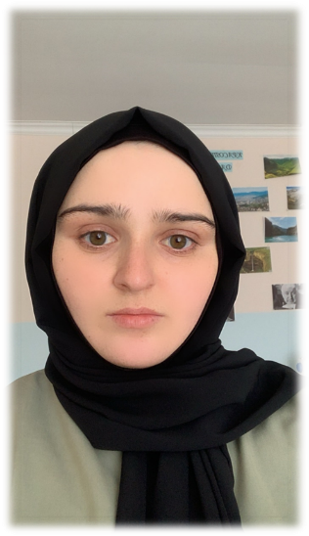

Басхановой Написат Абдулкадировны

(фамилия) (имя, отчество)

|  |  |
| --- | --- |
| **1. Общие сведения** | |
| Муниципальное образование (район, город), населенный пункт | Цумадинский район с. Кванада |
| Дата рождения (день, месяц, год) | 15.01.2000г. |
| Место рождения | Цумадинский р. с.Кванада |
| **2. Работа** | |
| Место работы (наименование образовательной организации, реализующей образовательные программы дошкольного образования в соответствии с уставом) | МКДОУ «Кванадинский детский сад » |
| Занимаемая должность (наименование в соответствии с записью в трудовой книжке) | Воспитатель |
| Общий трудовой стаж (полных лет на момент заполнения) | 3 лет |
| Общий педагогический стаж (полных лет на момент заполнения) | 3 лет |
| В каких возрастных группах в настоящее время работаете | Младшая группа |
| Дата установления квалификационной категории (если она имеется), какой именно категории | - |
| Аттестационная категория | Соответствует занимаемой должности |
| Почетные звания и награды (на­именования и даты получения в соответствии с записями в трудовой книжке) | - |
| *Послужной список (места и сроки работы за последние 5 лет)* | - |
| **3. Образование** | |
| Название, год окончания учреждения профессионального образования, факультет | Кизлярский Педагогический колледж  2019г.  «Преподавание начальных классах» |
| Специальность, квалификация по диплому | «Учитель начальных классав» |
| Дополнительное профессиональное образование за последние три года (наименования дополнительных профессиональных программ, места и сроки их освоения) | Проф. переподготовка  «Воспитание детей дошкольного возраста»  Год окончания – 2021г. |
| Знание иностранных языков, укажите уровень владения | - |
| Наличие ученой степени, группа научных специальностей | - |
| *Название Диссертационной работы (работ)* | - |
| *Основные публикации (в т.ч. брошюры, книги)* | - |
| 4. Конкурсное задание первого тура «Интернет– портфолио» | |
| Адрес персонального Интернет–ресурса | https://k1kvn.siteobr.ru/ |
| **5. Общественная деятельность** | |
| Членство в профсоюзе (наименование, дата вступления) | - |
| Участие в других общественных организациях (наименование, направление деятельности и дата вступления) | - |
| Участие в работе методического объединения | - |
| Участие в разработке и реализации муниципальных, региональных, федеральных, международных программ и проектов (с указанием статуса участия) | - |
| **6. Семья** | |
| Семейное положение | - |
| Дети (пол и возраст) |  |
| **7. Досуг** | |
| Хобби | Рукоделие |
| Спортивные увлечения | - |
| Сценические таланты |  |
| **8. Интересные сведения о себе, не отраженные в предыдущих пунктах (до 2000 знаков с пробелами)** | |
|  | |
| **8. Контакты** | |
| Рабочий адрес с индексом | 368902. Республика Дагестан, Цумадинский р-н, с. Кванада, ул. Школьная, д. 45 |
| Домашний адрес с индексом | 368902, Республика Дагестан, Цумадинский р., сел. Кванада, ул .Школьная 57 |
| Мобильный телефон | 8963 373 24 19 |
| Личная электронная почта |  |
| Адрес личного сайта в Интернете | - |
| Адрес сайта образовательной организации, реализующей образовательные программы дошкольного образования, в сети Интернет | https://k1kvn.siteobr.ru/ |
| Адреса в Интернете (сайт, блог, страницы в социальных сетях и т.д.), где можно познакомиться с участником и публикуемыми им материалами | https://k1kvn.siteobr.ru/partitions/67888 |
| **9. Документы** | |
| Паспорт (серия, номер, кем и когда выдан) |  |
| ИНН |  |
| Свидетельство о пенсионном госу­дарственном страховании |  |
| **10. Личные банковские реквизиты** | |
| Наименование банка |  |
| Корреспондентский счет банка |  |
| БИК банка |  |
| ИНН банка |  |
| Расчётный счет банка |  |
| Лицевой счет получателя |  |

Правильность сведений, представленных в информационной карте, подтверждаю: ________________ (_____________________________)

(подпись) (фамилия, имя, отчество участника)

«____» __________ 20____ г.